**福建省肿瘤医院消化内镜中心研修医师招收启事**

1. **医院基本情况**

福建省肿瘤医院于1979年筹建，1984年收治病人，1986年正式挂牌开院；福建省肿瘤防治办公室挂靠医院；1997年被国家卫生部评为三级甲等肿瘤医院；2001年成立福建省肿瘤研究所，与医院合署办公。2013年被列为肿瘤科国家临床重点专科建设单位，2016年成为福建医科大学附属肿瘤医院，2017年被确认为福建省高水平癌症医学中心建设单位，2020年被列为争创国家肿瘤区域医疗中心建设单位，2021年肿瘤放疗科获批国家临床重点专科建设项目，2022年成为福建医科大学肿瘤临床医学院，2023年病理科获批国家临床重点专科建设项目。复旦大学附属肿瘤医院福建医院于2023年正式获批国家区域医疗中心建设项目，开启两个院区建设的新征程。

1. **消化内镜中心简介**

福建省肿瘤医院消化内镜中心隶属我省唯一省级三级甲等肿瘤专科医院，集临床、教学、科研、培训于一体，致力于消化道肿瘤内镜早诊早治、消化系统肿瘤超声内镜诊疗、内镜-腔镜联合技术（LECS）、消化道肿瘤多学科（MDT）诊治及经自然腔道内镜手术（NOTES）、手术机器人研究等，参与中国食管、胃、结直肠等消化系统肿瘤内镜诊治相关指南修订。中心作为中国抗癌协会肿瘤内镜学专委会副主任委员单位、福建省抗癌协会肿瘤内镜学专业委员副主任委员单位、国家卫生健康委员会“上消化道癌筛查及早诊早治”技术指导单位、国家消化道早癌防治中心联盟负责单位（GECA），大力开展早癌筛查、早诊早治工作，定期进行消化道肿瘤基层义诊、科普宣教、内镜培训活动，提高我省民众防癌、抗癌意识。作为中国医师协会ESD医师培训中心，定期举办消化道肿瘤早诊早治医师培训，并与日本癌研有明病院消化内科建立长期合作关系，定期开展中日间学术交流、手把手教学培训活动，每年举办国家级与省级学术会议、继续医学教育课程等。

中心现有医护人员27名，其中主任医师2人，副主任医师2人，博士2名、硕士11名。下设ESD、EUS、LECS及NOTES等肿瘤内镜亚专科。科室拥有目前世界上最先进的OLYMPUS-290内镜系统、UM2000环扫超声内镜、OLYMPUS和PENTAX线阵超声内镜、内镜消毒及清洗系统、ERBE及Martin内镜高频电发生器等。

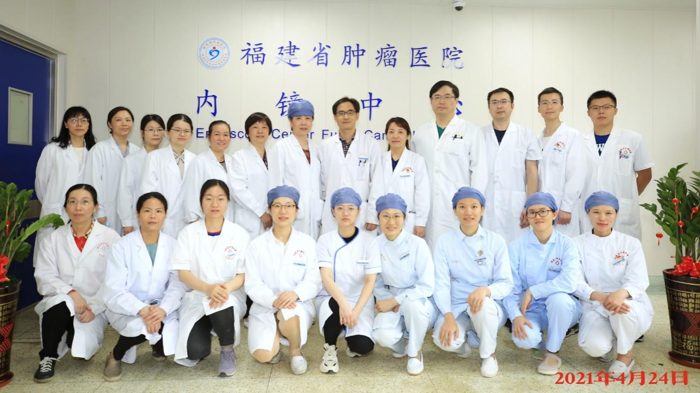

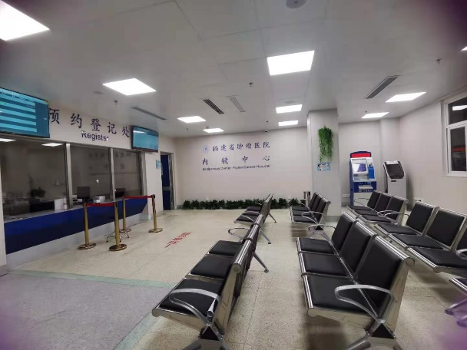

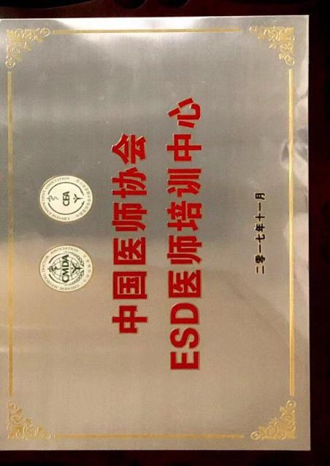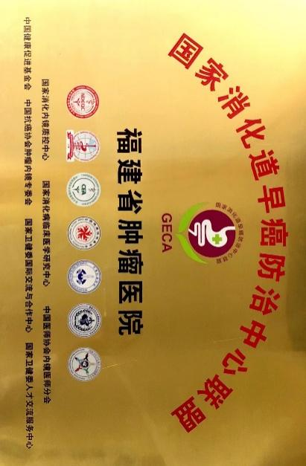

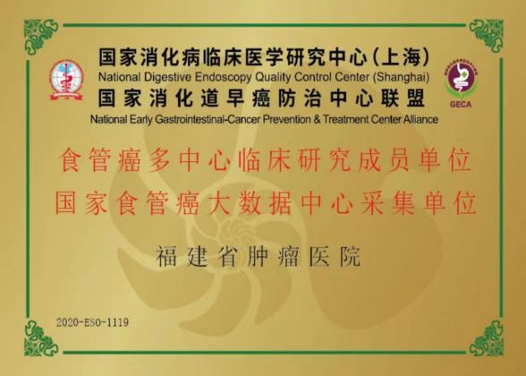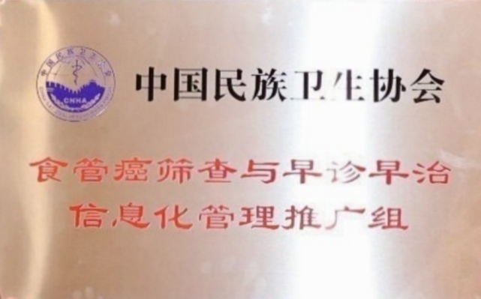

**二、中心开展项目**

1. 消化道肿瘤内镜下早期诊断：常规/麻醉/镇静胃肠镜检查、放大胃镜、超声胃镜、超声肠镜等。
2. 消化道肿瘤内镜下治疗：内镜下黏膜切除术（EMR）、黏膜下层剥离术（ESD）等。
3. 超声内镜引导下细针穿刺活检（EUS-FNA/FNB）。
4. 内镜-腔镜联合技术（LECS）。
5. 贲门失弛缓症的经口内镜下贲门括约肌切开术（POEM）。
6. 内镜逆行胰胆管造影（ERCP）及其相关技术。
7. 消化道狭窄的扩张及恶性梗阻支架置入技术。
8. 经皮内镜下胃造瘘技术。
9. 单气囊小肠镜技术。

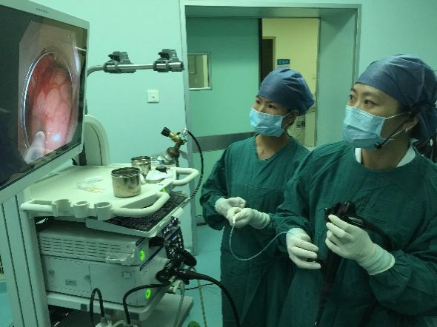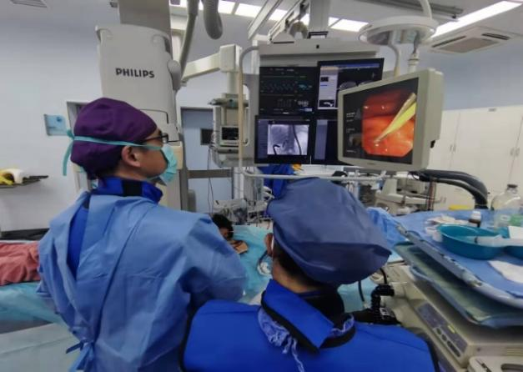

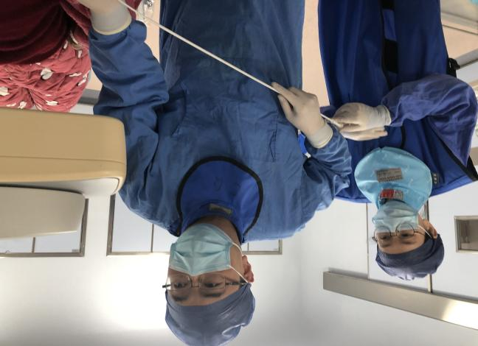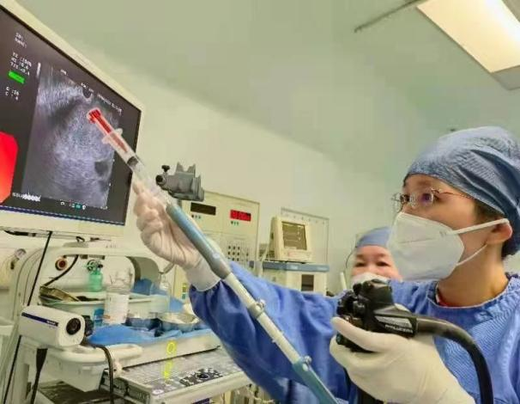

1. **学科及学术带头人、技术骨干情况**

**施宏，**中国抗癌协会肿瘤内镜学专业委员会副主任委员，中国抗癌协会肿瘤内镜学专业委员会结直肠肿瘤学组组长，福建省抗癌协会肿瘤内镜学专业委员会名誉主任委员，中国医师协会内镜医师分会委员，中国医师协会内镜医师分会消化内镜专业委员会委员，中国医师协会ESD医师培训中心主任，中国医师协会内镜医师培训学院导师，福建省医学会消化内镜学分会常委,欧洲消化内镜协会（ESGE）会员，美国胃肠病学院ACG会员，美国胃肠内镜学会（ASGE）会员；《世界华人消化杂志》编委、《World Journal of Gastrointestinal Endoscopy》编委、《中国肿瘤临床》审稿专家、《World Journal of Gastroenterology》审稿专家。先后在德国汉堡大学内镜医院师从Nib Soehendra教授、日本癌研究会有明病院师从山本赖正教授、美国埃默里大学医院师从蔡强教授、香港中文大学消化内镜中心师从赵伟仁教授进修学习。

**陈素玉：**内科学博士，硕士生导师，擅长消化道癌及癌前病变的内镜诊断与治疗，擅长超声内镜（EUS）下肿瘤的分期和EUS引导下肿瘤的介入治疗。现为中国抗癌协会肿瘤内镜学专业委员会青年委员，中国抗癌协会肿瘤内镜学EUS学组，福建省实验动物学会青年委员会常务委员，福建省医学会消化内镜学分会超声内镜学组委员，福建省抗癌协会肿瘤内镜专业会青年委员会副主任委员，福建省抗癌协会第二届食管癌专业委员会委员。曾在南京大学附属鼓楼医院学习，师从国内著名消化内镜专家邹晓平教授，曾赴日本癌研有明医院进修学习。发表SCI、国家级、省级医学论著多篇，参与编写医学专业书籍、科普书籍数本。担任福建医科大学选修课程《消化内镜技术与临床》授课教师。负责及参与多项省级、厅级科研项目。

**谢招飞：**外科学硕士，现为中国抗癌协会肿瘤内镜学ESD学组成员，中国医师协会ESD学员培训导师，福建省中西医结合专业委员会消化内镜学委员，福建省抗癌协会肿瘤内镜学专业委员会委员，福建省消化内镜学会早癌学组成员。2014年在复旦大学中山医院学习，师从国内著名消化内镜专家周平红教授。2019年在日本癌研有明医院进修学习。擅长消化道癌及癌前病变内镜的诊断与治疗，擅长内镜切除技术，如内镜下粘膜下切除术（ESD），经口内镜下食管肌切开术（POEM），经粘膜下隧道肿物切除术（STER），内镜下全层切除术（EFR）。参与多项省厅级自然科学基金项目。

1. **临床特色及优势**
2. 早癌诊治技术：包括早期下咽癌、食管癌、贲门癌、胃癌、结直肠癌的内镜下诊断及治疗。其中，诊断包括色素内镜、放大内镜、超声内镜等内镜诊断技术的应用；治疗包括ESD、EMR、射频消融等治疗方式。
3. 胰胆系统肿瘤的内镜下诊断及介入治疗：包括EUS、EUS-FNA、ERCP等。
4. 晚期肿瘤的姑息减症治疗：包括营养管、肠梗阻导管置入、胃造瘘、食管及胃肠道支架的置入等。

**五、进修培训内容和特点**

1、丰富的学习机会：除门诊、内镜带教外，科室定期开展培训讲课，每周开展疑难手术病例讨论。此外，科室**定期召开胰胆系统肿瘤、食管肿瘤、胃癌及结肠肿瘤内镜诊治MDT沙龙、超声内镜培训班等，**均向所有进修医师开放**。**

2、充分的实践机会：学员将全程参与大量临床实践工作，包括各种消化道内镜检查、治疗、**围手术期患者**管理以及各种外科术后并发症的内镜下处理等。

3、创新性模拟培训:

（1）中心引进先进模拟设备，可开展上消化道内镜、结肠镜标准操作等消化内镜培训，零基础的学员可进行简单内镜模拟操作训练。

（2）体外培训体系：为了更好地促进学员操作技术水平的提高，内镜中心为学员制定离体动物（猪）食管及胃的ESD、EMR、内镜下创面封闭等培训内容，对操作能力较强的学员安排活体动物（猪）的ESD培训，让进修医生更加熟练使用各种内镜耗材、高频电刀等，为进行内镜下实践操作奠定坚实的基础。

**六、研修要求及事项**

1．热爱内镜临床工作，品学兼优，身体健康，责任心强，**吃苦耐劳**，具有良好的专业素质和职业道德。

2．研修医师：具有本科以上学历，已获得临床执业医师执照；从事内镜工作两年以上，年龄不大于45周岁。

3．**进修期限为6个月或12个月（内镜护理可3个月）。特殊要求请联系消化内镜中心联系人。**

**七、申请程序**

1、登录官网申请进修、下载进修申请表：<https://www.fjzl.com.cn/fjsykdx/yxjxjy/>（提前10个工作日提交申请材料电子版预审核）

2、报到时提交的纸制材料：A单位介绍信，B进修申请表，C证书复印件（毕业证，医师/技师/护师证，执业医师/护师证），以上材料须加盖单位公章。

3、进修费用：进修费100元/月（医联体单位免收），进修时间1年以上提供住宿，住宿费120元/月，水电费另行结算。

**八、咨询联系方式**

福建省肿瘤医院消化内镜中心

**内镜中心：林丽琳**

**联系电话**：15659035668

**福建省肿瘤医院教育处 ：贾老师0591-62002023**图片